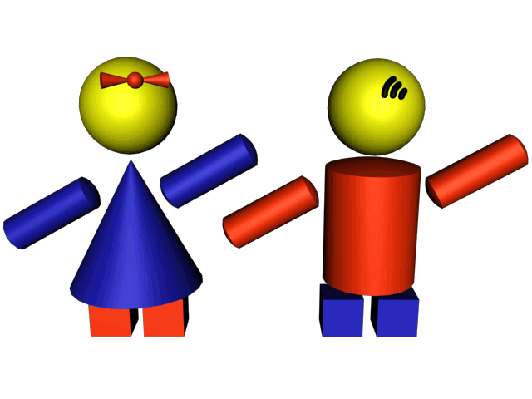Vrije Basisschool ‘Broederschool ‘

Schabartstraat 10 3600 Genk

info @ broederschool - genk . be

: (089) 35 24 81 - (089) 35 28 81 - : (089) 51 42 52

AANKOOP DRANKJETONS 2013-2014
Klas: ______
Naam leerling: _________________________
Datum: ___/___/______
Handtekening ouder,
_______________________________

………… jetons x € 0,60

Er kunnen maximaal 20 jetons per week aangekocht worden.
-----------------------------------------------

Vrije Basisschool ‘Broederschool ‘

Schabartstraat 10 3600 Genk

info @ broederschool - genk . be

: (089) 35 24 81 - (089) 35 28 81 - : (089) 51 42 52

AANKOOP DRANKJETONS 2013-2014
Klas: ______
Naam leerling: _________________________
Datum: ___/___/______
Handtekening ouder,
_______________________________

………… jetons x € 0,60

Er kunnen maximaal 20 jetons per week aangekocht worden.

Vrije Basisschool ‘Broederschool ‘

Schabartstraat 10 3600 Genk

info @ broederschool - genk . be

: (089) 35 24 81 - (089) 35 28 81 - : (089) 51 42 52

AANKOOP DRANKJETONS 2013-2014
Klas: ______
Naam leerling: _________________________
Datum: ___/___/______
Handtekening ouder,
_______________________________

………… jetons x € 0,60

Er kunnen maximaal 20 jetons per week aangekocht worden.
-----------------------------------------------

Vrije Basisschool ‘Broederschool ‘

Schabartstraat 10 3600 Genk

info @ broederschool - genk . be

: (089) 35 24 81 - (089) 35 28 81 - : (089) 51 42 52

AANKOOP DRANKJETONS 2013-2014
Klas: ______
Naam leerling: _________________________
Datum: ___/___/______
Handtekening ouder,
_______________________________

………… jetons x € 0,60

Er kunnen maximaal 20 jetons per week aangekocht worden.

Vrije Basisschool ‘Broederschool ‘

Schabartstraat 10 3600 Genk

info @ broederschool - genk . be

: (089) 35 24 81 - (089) 35 28 81 - : (089) 51 42 52

AANKOOP DRANKJETONS 2013-2014
Klas: ______
Naam leerling: _________________________
Datum: ___/___/______
Handtekening ouder,
_______________________________

………… jetons x € 0,60

Er kunnen maximaal 20 jetons per week aangekocht worden.
-----------------------------------------------

Vrije Basisschool ‘Broederschool ‘

Schabartstraat 10 3600 Genk

info @ broederschool - genk . be

: (089) 35 24 81 - (089) 35 28 81 - : (089) 51 42 52

AANKOOP DRANKJETONS 2013-2014
Klas: ______
Naam leerling: _________________________
Datum: ___/___/______
Handtekening ouder,
_______________________________

………… jetons x € 0,60

Er kunnen maximaal 20 jetons per week aangekocht worden.

